ТЕМА. Узагальнення. Односкладні речення
МЕТА: узагальнити та систематизувати відомості про односкладні прості речення, їх види; формувати вміння правильно визначати ці речення, відрізняти від двоскладних, у тому числі неповних; сформувати цілісну систему особистих знань. Розвивати творчі вміння самостійно розв’язувати нові пізнавальні завдання; удосконалювати мисленнєві дії аналізувати, порівнювати, систематизувати та узагальнювати; за допомогою завдань розвивати спостережливість, уважність, кмітливість як важливі елементи розумової діяльності; міцність навичок забезпечити різними видами вправ. Виховувати старанність, взаємодопомогу, формувати і відкореговувати культуру поведінки і спілкування.
Ключові компетентності:
- Мовна компетентність.
Уміння вчитися впродовж життя ( застосування комунікативних стратегій відповідно до мети й ситуації спілкування; планування й організація власної навчальної діяльності);
- Соціальна та громадянська компетентність ( поцінування людської гідності, утвердження права кожного на власну думку)
- Природнича компетентність.
ПЕРЕБІГ ЗАНЯТТЯ

І. Організаційний момент. Повідомлення теми і завдань уроку
- Слово викладача:
Вітаю усіх! Сьогодні спільнота нашої країни відзначає свято – День української писемності. Наші реалії говорять про те, що знання української мови є надважливими чинниками сьогодення. Тож давайте спробуємо і ми сьогодні заглибитися у нашу мову.
І знову ми готуємось до ЗНО,
щоб показати там найкращі результати.
Нехай же не жахає вас воно.
Ви зможете всі труднощі здолати.
Поборемося за 200 балів?
Сьогодні на уроці ми повторимо й систематизуємо знання з теми «Односкладні речення». Запишіть тему уроку
-Яка у вас мотивація щодо вивчення цієї теми?
-І нехай дороговказом для вас сьогодні на нашому занятті будуть слова Аристотеля.
Наздоганяй тих, хто попереду,
а не чекай тих, хто позаду.

ІІ. Актуалізація опорних знань
1. Аналіз речень епіграфа.
-Як ви розумієте слова Аристотеля?
-Яке за будовою це речення?
-Скільки простих? Чи всі вони односкладні?
-Що таке односкладне речення? (Односкладні речення — це такі речення, граматична основа яких має у своєму складі лише один головний член (підмет або присудок), причому зміст речення залишається зрозумілим і без другого головного члена).
-Які є види односкладних речень? (називні (номінативні) та дієслівні.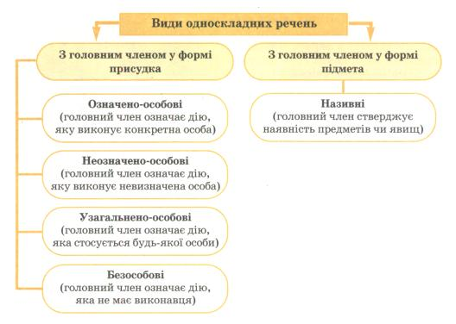
2. Перевірка домашнього завдання
- Інтерактивне завдання-1. Перевірка ДЗ (теорія). ПАЗЛ. (МООDLE) https://learningapps.org/3256117
- Інтерактивні вправи 1. https://learningapps.org/5527972 2. https://learningapps.org/22546609

ІІІ. Систематизація знань з теми
- Проблемна ситуація-1.
На дошці написано речення:
Спориш. Нагідки. Стиглі свічі лип.
За вікном жоржини й чорнобривці.
Як відрізнити односкладне називне речення від двоскладного неповного?
ВІДПВІДЬ: Якщо в реченні є обставина чи додаток, то це речення не називне, а двоскладне з пропущеним присудком. Адже обставина й додаток входять до групи присудка, якого у називних реченнях нема й бути не може.
За вікном жоржини й чорнобривці.
До обставини місця «за вікном» можна поставити запитання від пропущеного присудка «цвітуть» (ростуть, пахнуть тощо). Отже, це речення двоскладне неповне з пропущеним присудком.
Проблемна ситуація-2.
Запашні троянди.
Троянди запашні.
ВІДПОВІДЬ:
Слід розрізняти називне речення та двоскладне.
Запашні троянди — односкладне називне.
Троянди запашні — двоскладне зі складеним іменним присудком.
У таких реченнях звертай увагу на порядок слів. Прикметник або дієприкметник стоїть перед головним членом у формі підмета — це означення: Густий ліс. Прополота грядка.
Прикметник або дієприкметник стоїть після підмета — це присудок: Ліс густий. Грядка прополота.
- ГРУПОВА РОБОТА
І група: виписати односкладні речення
ІІ група: виписати двоскладні речення
1. Місток веселки, сонячна струна, осіння днина з небом фіалковим.
2. Ніч синя.
3. І чорна кава…
4. У тихім сквері серед віт мармурова Венера.
5. Для мене самотність гірка.
6. Багряне сонце.
!!! Студенти, яка гарна командна робота!
3. КОЛЕКТИВНЕ ЗАВДАННЯ
Перегляньте білборди (рекламні щити). Випишіть односкладні речення та визначте їх вид.

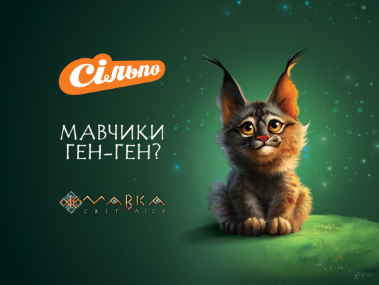

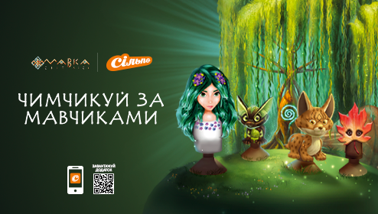

- ГІМНАСТИКА ДЛЯ ОЧЕЙ З ПАТРОНОМ
- Інтерактивне завдання-2. Знайди пару (з малюнками) (МООDLE) https://learningapps.org/23553584
- Інтерактивне завдання-3. Класифікуй односкладні речення за видами. https://learningapps.org/3879629
- ТЕСТОВІ ЗАВДАННЯ ЯК на ЗНО
Знайдіть відповідність:
1. Означено-особове | Г. Дай же руку мені, і ходімо у даль.
2. Неозначено-особове | В. Давнішу траву згорнули в копички.
3. Узагальнено-особове | Б. Уморився, поки хліба наївся.
4. Безособове | А. У лузі пахне вогкою травою.
5. Називне | Д Ось ранок. Ясний та погожий ранок.

1. Неозначено-особове | Б Про успішний виступ Остапа Вересая довідалися і в царському дворі.
2. Означено-особове | Д Скажемо відверто хоч би сьогодні про наші помилки й безвідповідальність.
3. Узагальнено-особове | А Не взявшись за сокиру, хату не збудуєш.
4. Називне | В Хлюпіт хвиль, рівне дихання моря.
5. Безособове | Г Уже неозброєним оком стало видно зграї птахів.

Позначте називне речення:
а) Немає пісні без любові.
б) Людська творчість – це найбільша мука.
в) Життя без книги – це хата без вікна.
г) Пізнє літо.

- Інтерактивна вікторина-4. https://learningapps.org/view4037687
- Інтерактивне завдання на повторення-5. https://learningapps.org/22681656
- Інтерактивне завдання-6. Пазл. https://learningapps.org/10938619

IV. ДОМАШНЄ ЗАВДАННЯ
- Теорію теми повтор.
- Домашня інтерактивна вправа. Пазл: двоскладні та односкладні речення https://learningapps.org/576642
- ТЕСТ в МООDLE 4.3.2. (на 12 тестових запитань на відповідності)

V. РЕФЛЕКСІЯ
- Створення хмари слів
-Запишіть одне слово, яким би ви охарактеризували б сьогоднішнє заняття. https://worditout.com/word-cloud/create
- Побажання
Дуже вдячна вам за активну роботу, гарні відповіді і знання, за вашу підтримку і позитивний настрій. Я пишаюся тим, як ви працювали сьогодні. Бажаю, щоб односкладні речення стали вашими вірними друзями на все життя.

